EXMO. SR. PRESIDENTE DA CÂMARA MUNICIPAL DE SUMARÉ

Indico ao Exmo. Senhor Prefeito Municipal, junto ao Departamento competente, a verificação e realização reparo asfáltico ao longo da Rua José Justino da Silva, Jardim Nova Terra.
.Justificativa: Tal indicação se justifica tendo em vista que na referida rua há buracos perigosos, e a situação do asfalto coloca em risco a segurança de moradores e veículos na região.
Baseado no exposto, solicitamos providências por parte da secretaria responsável, de modo sanar o problema e melhorar a condição dos moradores.

Sala de Sessões, 31 de julho de 2026
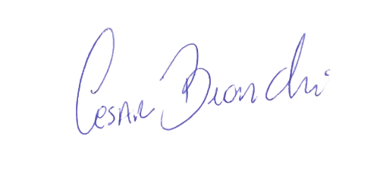
César Bianchi
Vereador
Partido Progressistas

